２０２５年８月２６日

**NEWS　RELEASE**



**企画列車「枡酒列車」を運転します！**

**～イラストレーターとのコラボも実施中～**

養老鉄道は、大垣市の特産である木枡を利用した企画列車「枡酒列車」を運転します。

「枡酒列車」は、１０月から１２月まで、毎月２日間（計６日間）運転し、沿線の蔵元が醸造する日本酒をオリジナルデザインの木枡で飲むことのできる企画列車です。

夏季には「冷酒列車」として、冷たい日本酒をお楽しみいただきましたが、１０月からは銘柄やお弁当を一新します。

大垣市の木枡は、全国シェア約８割を誇る特産品です。ひのきの香りがほのかに漂う美味しい日本酒と季節の料理を、ぜひご堪能ください。

また、４月から実施しているイラストレーター・ささつゆ様とのコラボレーションも引き続き実施中です。コラボ記念企画として、「枡酒列車」に3回ご乗車いただいた方※には、オリジナルコースターをプレゼントいたします。

詳細は別紙をご覧ください。

※本年４～６月実施の「枡酒列車」、7～9月実施の「冷酒列車」に乗車された回数も含みます。

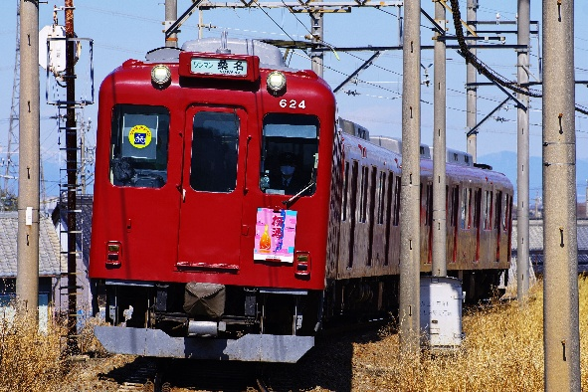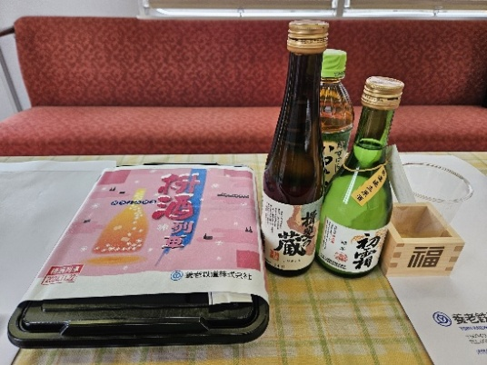

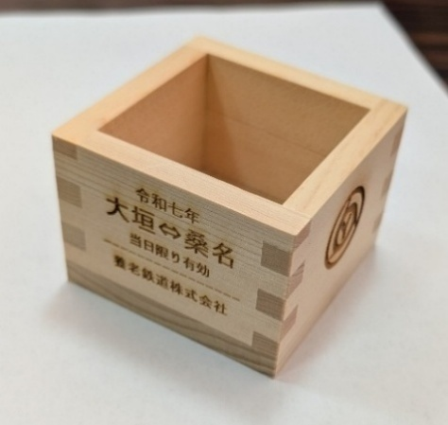

※写真はイメージです

別　紙

１．実施日　 ２０２５年１０月　４日（土）、２５日（土）

１１月１６日（日）、２９日（土）

１２月　７日（日）、１４日（日）

２．実施列車　 大垣駅１１時４６分発 桑名行

３．実施区間　 大垣駅～桑名駅間　（所要時間約１時間１０分）

４．参加代金　 大人１名につき６，５００円（消費税等含む）

（養老鉄道１日フリーきっぷ、弁当、酒、枡代等を含みます。）

５．募集人員　 最大３４名（最少催行人員１５名）

※飲酒を伴うため、２０歳未満の方はご参加できません。

６．申込方法　 当社ホームページ（https://www.yororailway.co.jp/）の「イベント」

のバナーをクリックし、イベントカレンダーよりご希望の実施日のイベ

ント名をクリックしてからお申し込みください。

７．申込期間　 お申込みは先着順で開催月毎に受付。各月受付開始日の９時３０分から。

１０月開催分・・・　９月１日（月）から受付開始

１１月開催分・・・１０月１日（水）から受付開始

１２月開催分・・・１１月４日（火）から受付開始

申込締切は、開催日２週間前の金曜日１２時まで。

（例）１０月分の締切例　１０月４日開催分は９月１９日（金）１２時まで

※催行が決定した時点でお申込みいただいた方へご連絡いたします。

８．コラボ詳細　　〇ささつゆ様プロフィール

　　　　　　　　　日本酒特化型イラストレーター兼デザイナー

『岐阜の日本酒イラスト展』を主催（2024年初開催）

　　　　　　　　・コラボ記念として「枡酒列車」にご乗車いただいた方にはオリジナルポストカードをプレゼント！さらに３回ご乗車いただいた方にはオリジナルコースターをプレゼント！

・車内にてオリジナルグッズを販売します。

　　　　　　　　　　　　オリジナルデザイン木枡・・・・・・７００円

　　　　　　　　　　　　ささつゆコラボクリアファイル・・・４００円

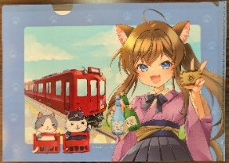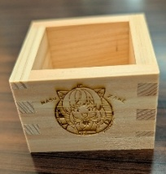

ささつゆコラボクリアファイル

オリジナルデザイン木枡

〈ささつゆ様乗車日程〉

　　　　　　　　１０月２５日（土）、 １１月２９日（土）、１２月７日（日）

　　　　　　　　　　　　　　　　　　　　　　　　　　　　　　　　　　　　以　上